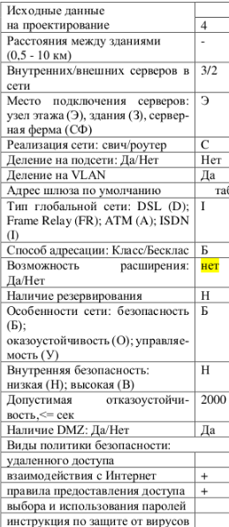

# **2 ОПРЕДЕЛЕНИЕ КОЛИЧЕСТВА И МЕСТОРАСПОЛОЖЕНИЯ КРОССОВЫХ, СЕРВЕРНЫХ ПОМЕЩЕНИЙ И ТЕЛЕКОММУНИКАЦИОННЫХ РОЗЕТОК СЕТИ**

Таблица 2.1 – Распределение рабочих мест по этажам

|  |  |  |  |
| --- | --- | --- | --- |
| Этаж | Наличное количество рабочих мест | Резерв на развитие | Общее количество телекоммуникационных розеток |
| 1 | 92 |  | 184 |
| 2 | 94 |  | 188 |
| Всего | 186 |  | 372 |

Таблица 2.2 – Площадь помещения и распределение ТР на первом этаже

|  |  |  |  |  |
| --- | --- | --- | --- | --- |
| № комнаты | Площадь помещения, м2 | Количество ТР | Номера рабочих групп | Примечания |
| 101 | 21 | 8 | 11 | Администратор сети и программисты |
| 102 | 34,8 | 12 | 1 |  |
| 103 | 55,2 | 22 | 2 |  |
| 104 | 51 | 20 | 3 |  |
| 105 | 22,2 | 8 | 12 | Директор |
| 106 | 15 | 6 | 12 | Секретарь |
| 107 | 52,2 | 20 | 4 |  |
| 108 | 34,8 | 12 | 5 |  |
| 109 | 34,8 | 12 | 6 |  |
| 110 | 16,8 | 6 | 11 | Аппаратная |
| 111 | 34,8 | 12 | 7 |  |
| 112 | 34,8 | 12 | 8 |  |
| 113 | 34,8 | 12 | 9 |  |
| 114 | 55,2 | 22 | 10 |  |
| Итого общее количество: | | 184 | 12 групп |  |

Таблица 2.3 – Площадь помещения и распределение ТР на втором этаже

|  |  |  |  |  |
| --- | --- | --- | --- | --- |
| № комнаты | Площадь помещения, м2 | Количество ТР | Номера рабочих групп | Примечания |
| 201 | 53,82 | 20 | 1 |  |
| 202 | 53,82 | 20 | 2 |  |
| 203 | 52,44 | 20 | 3 |  |
| 204 | 38,64 | 14 | 4 |  |
| 205 | 34,5 | 12 | 5 |  |
| 206 | 18 | 6 | 12 | Аппаратная |
| 207 | 36 | 14 | 6 |  |
| 208 | 36 | 14 | 7 |  |
| 209 | 18 | 6 | 12 |  |
| 210 | 36 | 14 | 8 |  |
| 211 | 36 | 14 | 9 |  |
| 212 | 36 | 14 | 10 |  |
| 213 | 53,82 | 20 | 11 |  |
| Итого общее количество: | | 188 | 12 групп |  |

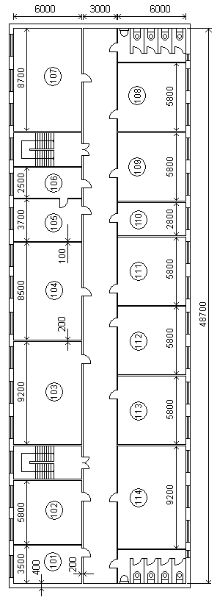

Рисунок 2.1 – Чертеж первого этажа

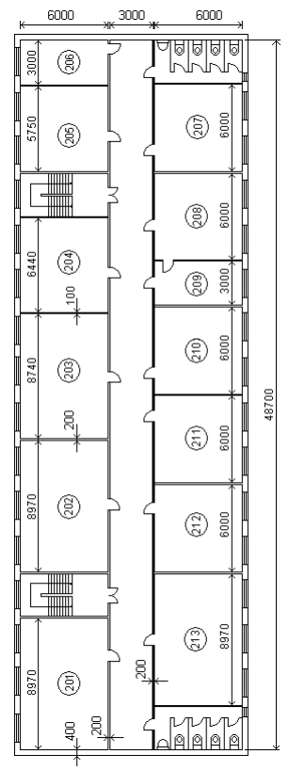

Рисунок 2.2 – Чертеж второго этажа

# **3 РАЗРАБОТКА ЛОГИЧЕСКОЙ СТРУКТУРЫ СЕТИ И ПЛАНИРОВАНИЕ ВИРТУАЛЬНЫХ СЕТЕЙ**

## **3.1 Выбор и обоснование структуры сети**

...

## **3.2 Деление сети предприятия на независимые виртуальные сети**

...

# **4 ВЫБОР АКТИВНОГО ТЕЛЕКОММУНИКАЦИОННОГО ОБОРУДОВАНИЯ**

...

# **5 НАЗНАЧЕНИЕ СЕТЕВЫХ АДРЕСОВ КОММУНИКАЦИОННОМУ ОБОРУДОВАНИЮ И ПОДСЕТЯМ**

...

# **6 РАЗРАБОТКА ФИЗИЧЕСКОЙ СТРУКТУРЫ СЕТИ**

## **6.1 Выбор типов кабелей**

...

## **6.2 Схема размещения компонентов СКС**

...

## **6.3 Расчет величины расхода кабеля**

...

## **6.4 Расчет габаритных размеров декоративного кабельного короба**

...

## **6.5 Выбор пассивного телекоммуникационного оборудования**

...

# **7 РАЗРАБОТКА ПОЛИТИКИ ИНФОРМАЦИОННОЙ БЕЗОПАСНОСТИ В СЕТИ ПРЕДПРИЯТИЯ**

Хз че это пока рано, по варианту – взаимодействие с интернетом и правила предоставления доступа

## **7.1**

...

## **7.2**

...

## **7.3**

...

## **7.4**

...

## **7.5**